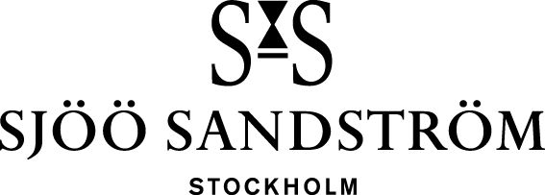

Pressmeddelande, Stockholm, 2023

**Nya Royal Capital i stål.**

Sjöö Sandström och Vaucher Manufacture sammanför återigen svensk design och schweizisk precision i uppdaterade Royal Capital. Sedan lanseringen 2014 har Royal Capital tagit svensk klocktillverkning till nya höjder och vi fortsätter att driva utvecklingen på den svenska klockmarknaden. Det är återigen dags att föra detta arv vidare i Royal Capital familjen. Den nya Royal Capital i stål erbjuder datumkomplikation och finns tillgänglig i två utföranden, svart och blå urtavla. Modellen tillverkas i 50 exemplar per år och representerarar vår känsla av skandinavisk och minimalistisk lyx. Royal Capital är försedd med kaliber 5400 från Vaucher Manufacture och har en imponerande urverkskonstruktion på endast 2,9 mm med micro-rotor.

**Specifikationer:**

CASE: Stainless steel Ø40 mm, thickness 8,1 mm incl. curved sapphire crystal.

DIAL/HANDS: Black or Blue, satin and polished index and hands.

CASE-BACK: Stainless steel, see-through with sapphire crystal.

CROWN: Stainless steel with engraved logo.

WATER-RESISTANCE: 10 ATM (100 m)

BRACELET: Black or Blue genuine alligator bracelet with curved fitting, 20 mm.

BUCKLE: Pin buckle with engraved logo.

**MOVEMENT:** Automatic movement with micro rotor (Vaucher Manufacture 5400)

**CALIBER**: SSG8

**POWER RESERVE:** 48h

RRP: 82.300SEK

[sjoosandstrom.com](https://www.sjoosandstrom.com/collection/royal-capital)

**För mer information, vänligen kontakta:**   
Kristofer Johansson

Presskontakt, Sjöö Sandström Sweden AB   
[kristofer.johansson@sjoosandstrom.se](mailto:kristofer.johansson@sjoosandstrom.se)   
Telefon: +46 768 06 12 55